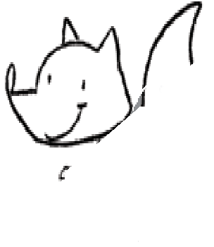

**Cajaninos 1**



Evaluación U5

Nombre: __________________________________

 Observa las imágenes y escribe la letra **A**, **a** donde corresponde.



licia



gu c te



 Rodea en cada palabra con verde las letras **au** y con rojo **ua**.

sauce agua aullar

 Remarca las letras **A**, **a** en la dirección correcta.



© EDELVIVES/MATERIAL FOTOCOPIABLE AUTORIZADO